DESCRIPCION TÉCNICA

Nro. De Petición: 18198

Nombre del Requerimiento: Implementar funcionalidad para firma de acuerdos por pronto pago deuda TFU

- REFINAMIENTO DEL REQUERIMIENTO: (Campo Obligatorio)

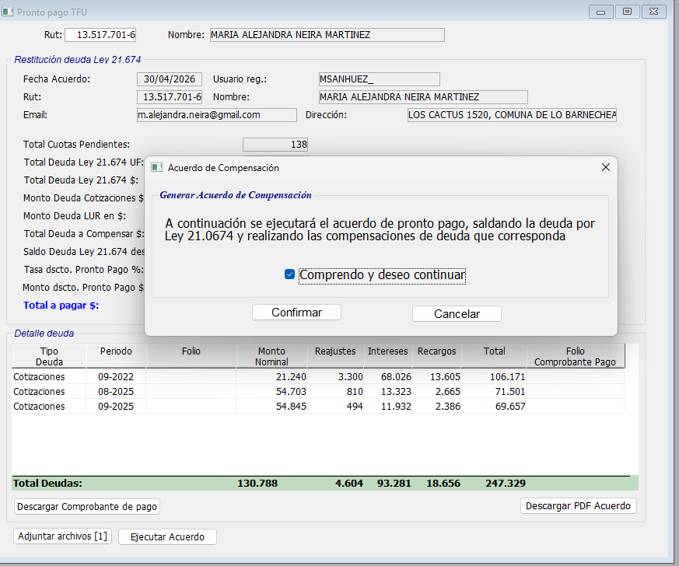
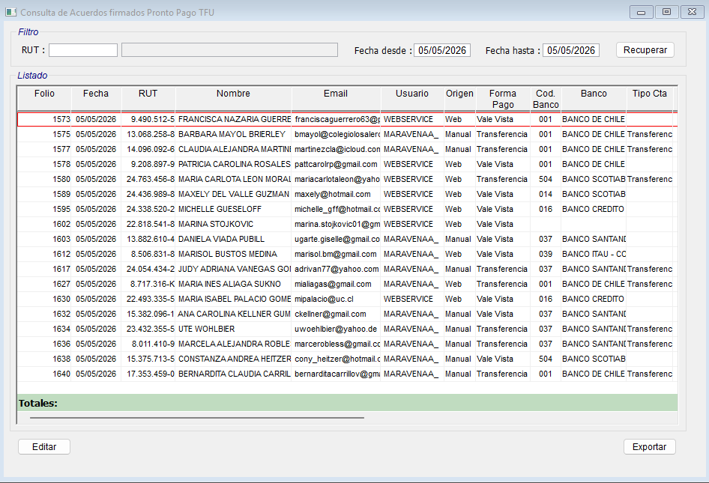

- COMPONENTES DE SW (objetos, PBL, campos, descripción (importante mencionar el estado del componente: nuevo, modificado, eliminado) (Campo Obligatorio)

Objeto | PBL | Estado | Descripción
 |  | (Nuevo, modificado, Eliminado) | (Campo opcional)
dw_pronto_pago_tfu_acuerdo | Sistema mantencion.pbl | nuevo
dw_pronto_pago_tfu_deuda_prontopago | Sistema mantencion.pbl | nuevo
dw_pronto_pago_tfu_popup | Sistema mantencion.pbl | nuevo
dw_pronto_pago_tfu_rut | Sistema mantencion.pbl | nuevo
w_pronto_pago_tfu | Sistema mantencion.pbl | nuevo
w_pronto_pago_tfu_popup | Sistema mantencion.pbl | nuevo
dw_pronto_pago_tfu_list_detalle | Sistema mantencion.pbl | nuevo
dw_pronto_pago_tfu_list_filtro | Sistema mantencion.pbl | nuevo
w_pronto_pago_tfu_listado | Sistema mantencion.pbl | nuevo

- OBERVACIONES (información enviada por el usuario, entre otros, documentos varios, prototipos, etc.)

